Juego de Memorización “Pan y Pescados”
Si el tiempo lo permite, ponga a los niños a jugar juntos para que cuando ellos regresen de casa puedan recordar. Los niños pondrán el versículo con las palabras en orden. Pueden practicar el versículo varias veces y después le pueden permitir a un amigo sacar una pieza del versículo a la vez. Repetirán el versículo otra vez tratando de recordar las palabras que no estan.
Material:
Contenedores pequeños de yogurt.
Papel café enrollado en piezas de 2 pulgadas (las bolsas de las tiendas son muy buenas)
Tijeras (para cada niño)
Pegamento
Pinceles para pintar
Copia de los dibujos abajo (una por niño)
Preparación:
- Haga copias de los dibujos abajo.
- Saque el papel café.
En la clase:
- Haga que los niños pongan pegamento al rededor de los contenedores de yogurt en secciones pequeñas, cubriéndolo con papel café.
- Mientras el pegamento seca, los niños pueden cortar los panes y los pescados.
- Los niños pueden poner las piezas del juego dentro de los contenedores de yogurt para llevarlos a casa como un juego de memorización.

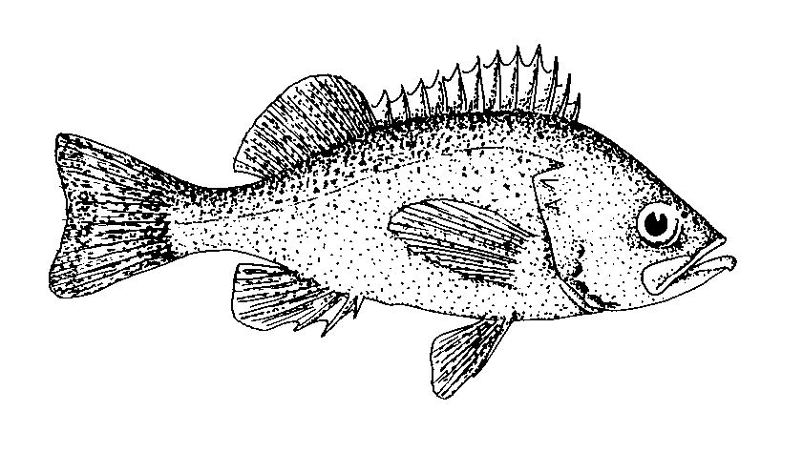
repartieran a la
gente. Lucas 9:16
a los discípulos
para que se los
los partió y se los dio
pescados, y mirando al
cinco panes y los dos
cielo, los bendijo. Luego
Entonces Jesús
tomó los

